

INFORME TÉCNICO DE FISCALIZACIÓN AMBIENTAL

Fiscalización Ambiental

“EMBONOR S.A.”

DFZ-2019-1493-VII-PPDA

 | Nombre | Firma
Aprobado | Jeanette Caroca O.
Elaborado | Mariela Valenzuela

DETALLE DE LA ACTIVIDAD DE FISCALIZACIÓN

- INFORMACIÓN DEL TITULAR.

Titular | Rut | Identificación de la actividad | Dirección
Coca Cola Embonor S.A. | 93.281.000-K | Coca Cola Talca | Longitudinal Sur Km 247, Talca

- ANTECEDENTES DE LA ACTIVIDAD.

Instrumento | D.S. N°49/2015 MMA. Plan de Descontaminación Atmosférica para las comunas de Talca y Maule
Tipo de Actividad | __X_ Inspección Ambiental __X__ Examen de la Información ____ Medición y Análisis
Fecha de la Actividad | Organismo encargado | Organismo Participante
11/07/2019  (Acta de Inspección, Ver anexo 1) | Superintendencia del Medio Ambiente | -----

- DOCUMENTACIÓN SOLICITADA Y ENTREGADA.

N° | Documento solicitado | Plazo de entrega | Fecha entrega | Observaciones
1 | Informe Técnico Individual de caldera | 5 días hábiles a contar de la fecha de inspección (11 de julio de 2019). | 15 de julio 2019 | Con fecha 15 de julio de 2019 se recibe en la Oficina Regional de la SMA carta del titular (Ver anexo 2), mediante la cual se entrega la inscripción en la Seremi de Salud del Maule (Ver anexo 3), Informe Técnico de Certificación (Ver anexo 4) y carta solicitud para dar de baja la caldera registro SSMAU-32 a la Seremi de salud (Ver anexo 5).  Mediante Resolución Exenta RDM N°49/2019 del 30 de septiembre de 2019 (Ver anexo 6), se le solicitó al titular la entrega de los medios de verificación del desmantelamiento y/o retiro efectuado de la caldera SSMAU-32 y cualquier otro antecedente que se estime pertinente para acreditar el cumplimiento de la acción.  El 11 de octubre el titular da respuesta mediante carta a lo solicitado en la Res. Ex. N°45/2019 (Ver anexo 7).
HECHOS CONSTATADOS

N° | Exigencia | Hecho constatado y examen de la información
1 | D.S. N° 49/2015 del Ministerio de Medio Ambiente  Artículo 2. Los antecedentes que fundamentan el presente Plan de Descontaminación Atmosférica, se indican a continuación:  De conformidad a la norma primaria de calidad ambiental para Material Particulado Respirable MP10, y dados los antecedentes recabados en las comunas de Talca y Maule, respecto a la superación de dicha norma, ambas comunas fueron declaradas zona saturada por material particulado respirable MP10, como concentración anual y de 24 horas, mediante Decreto Supremo Nº12, del 4 de febrero de 2010, del Ministerio Secretaría General de la Presidencia (MINSEGPRES), publicado en el Diario Oficial el 22 de junio de 2010.  Artículo 3.- Definiciones. Para efectos de lo dispuesto en el presente Decreto, se entenderá por:  Caldera: Unidad principalmente diseñada para generar agua caliente, calentar un fluido térmico y/o para generar vapor de agua, mediante la acción del calor.  Artículo 38.- Las calderas, nuevas y existentes, de potencia térmica nominal mayor o igual a 75 kWt, deberán cumplir con los límites máximos de emisión de MP que se indican en la Tabla N° 23:  Tabla 23. Límites máximos de emisión de MP para calderas nuevas y existentes  Simultáneamente, las calderas nuevas de potencia térmica nominal mayor o igual a 300 kWt deberán cumplir con un valor de eficiencia de 85%.  Artículo 42. Las calderas nuevas y existentes, cuya potencia térmica nominal sea mayor a 75 kWt y menor a 20 MWt, deben realizar mediciones discretas de material particulado MP y SO₂, de acuerdo a los protocolos que defina la Superintendencia del Medio Ambiente.  La periodicidad de la medición discreta dependerá del tipo de combustible que se utilice y del sector, según se establece en la tabla siguiente:  Tabla 26. Frecuencia de la medición discreta de emisiones de MP y SO₂ | - En actividad de inspección ambiental realizada el día 11 de julio de 2019, a las calderas de la unidad fiscalizable Coca Cola Talca, ubicada en Longitudinal Sur Km 247, Talca, se constató el uso de una caldera a biomasa, marca Servimet, inscripción en la Seremi de Salud SSMAU 32, no operativa con sistema de alimentación suspendido.  El titular señala durante la inspección que la caldera está fuera de servicio. Como respaldo hace entrega de carta ante Seremi de Salud donde se informa el estado en que se encuentra el equipo.  - Mediante Resolución Ex. N°49/2019, SMA Región del Maule, se requiere al titular la entrega de antecedentes que acrediten la suspensión de funcionamiento de la caldera con los respectivos medios de verificación. Titular mediante carta de fecha 9 de julio del presente año, hace entrega los medios de verificación (fotografías) referente al desmantelamiento y/o retiro de la caldera SSMAU-32.
  Potencia térmica nominal de la caldera | Límite máximo de MP (mg/Nm³)
  Potencia térmica nominal de la caldera | Caldera Existente | Caldera Nueva
  Mayor o igual a 75 kWt y menor a 300 kWt | 100 | 50
  Mayor o igual a 300 kWt y menor a 1 MWt | 50 | 50
  Mayor o igual a 1 MWt y menor a 20 MWt | 50 | 30
  Mayor o igual a 20 MWt | 30 | 30
  Tipo de combustible | Una medición cada “n” meses
  Tipo de combustible | Sector Industrial |  | Sector residencial, comercial e institucional
  Tipo de combustible | MP | SO₂ | MP | SO₂
  - Leña | 6 | No aplica | 12 | No aplica
  - Petróleo N° 5 y N° 6 | 6 | 6 | 12 | 12
  - Carbón | 6 | 6 | 12 | 12
  - Pellets, chips, aserrín, viruta, y otros derivados de la madera, con carga manual de combustible | 6 | No aplica | 12 | No aplica
  - Pellets, chips, aserrín, viruta, y otros derivados de la madera, con carga automática de combustible | 12 | No aplica | 18 | No aplica
  - Petróleo diésel | 12 | No aplica | 24 | No aplica
  - Todo tipo de combustible gaseoso | Exenta de verificar cumplimiento

- ANEXO FOTOGRÁFICO.

Registros
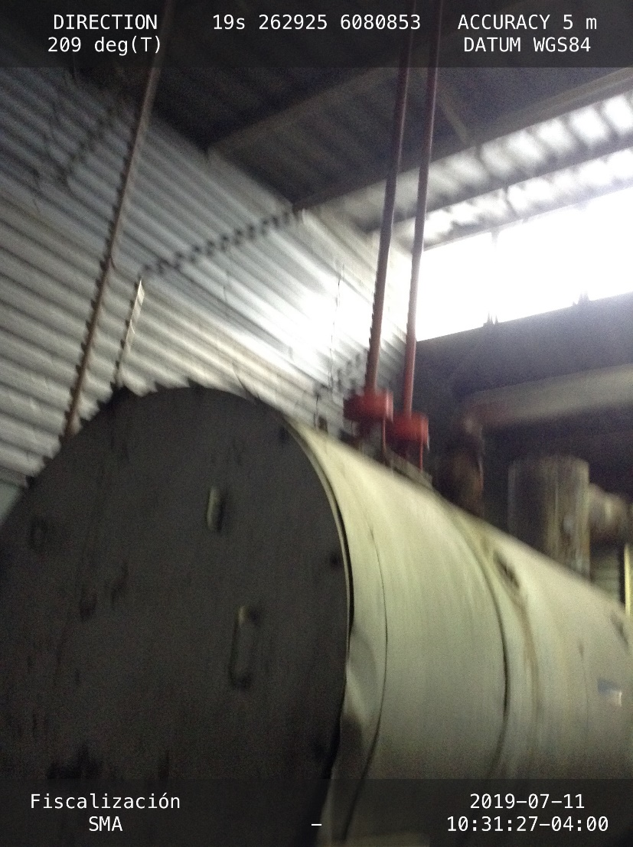 |  | 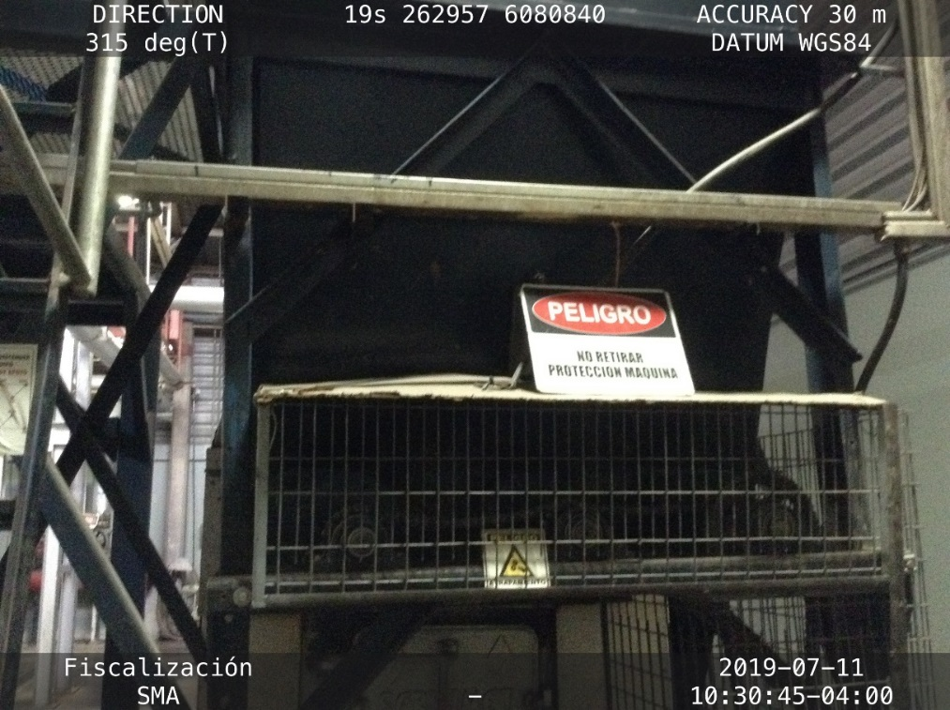
Fotografía 1. | Fecha: 11-07-2019 | Fotografía 2. | Fecha: 11-07-2019
Descripción del medio de prueba: Fotografía de caldera a biomasa en las dependencias de la UF. |  | Descripción del medio de prueba: Fotografía de alimentación de caldera a biomasa en las dependencias de la UF.

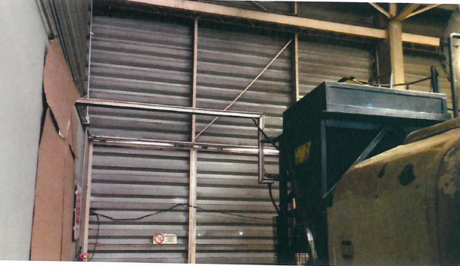 |  | 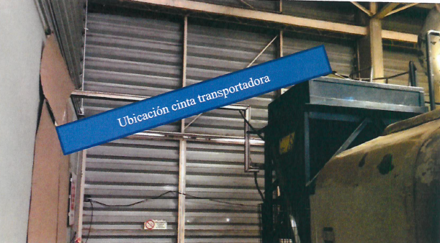
Fotografía 3. | Fecha | Fotografía 4. | Fecha:
Descripción del medio de prueba: Desconexión de cintas transportadoras que alimentaban de biomasa el ante hogar de la caldera. Fotografía entregada por el titular. |  | Descripción del medio de prueba: Ausencia de la cinta transportadora que elevaba el suministro de biomasa proveniente de la bodega de aserrín. Fotografía entregada por el titular.

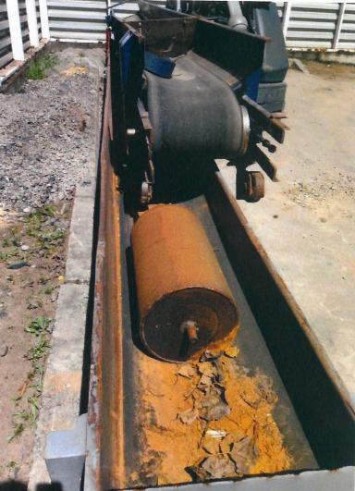 |  | 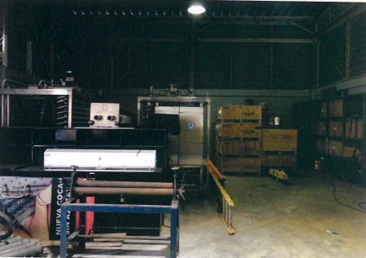
Fotografía 5. | Fecha: | Fotografía 6. | Fecha:
Descripción del medio de prueba: Cintas transportadoras de aserrín en patio de desechos. Fotografía entregada por el titular. |  | Descripción del medio de prueba: Ex bodega de aserrín transformada en bodega de maquinaria importada. Fotografía entregada por el titular.

- CONCLUSIONES

Como resultado de la actividad de fiscalización ambiental realizada a la Unidad Fiscalizable “Coca Cola Embonor S.A.” (Coca Cola Talca), de la comuna de Talca en el marco de la fiscalización realizada por el Plan de Descontaminación de las comunas de Talca y Maule (D.S. N° 49/2015 MMA), se puede señalar que la unidad fiscalizable no está afecta al cumplimiento de los límites de emisión, para este equipo, debido a que la caldera a biomasa fue retirada del proceso productivo, siendo desmantelada, lo que se pudo demostrar con los medios verificadores presentados por el titular.

ANEXOS

N° Anexo | Nombre Anexo
1 | Acta de inspección ambiental 11 de julio de 2019
2 | Carta remite antecedentes con fecha 15 de julio 2019
3 | Registro Seremi de Salud
4 | Informe Técnico de Certificación
5 | Solicitud de baja caldera a Seremi de Salud
6 | Res. Ex. N°45/2019 SMA Región del Maule
7 | Carta de fecha 9 de julio, 2019, presentada por el titular

